25. 프로세스 구조와 힙

1. HEAP

: 동적으로 메모리를 할당하는 방법에 관해

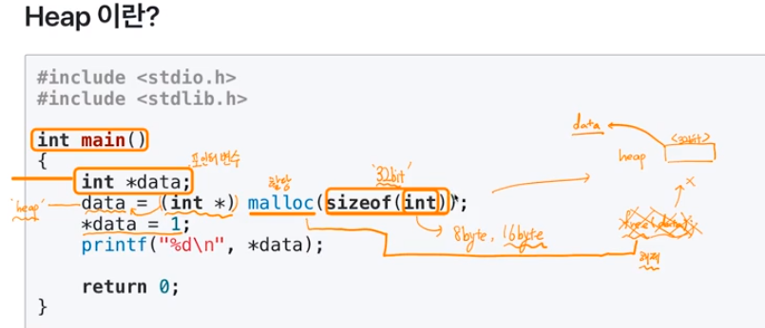

Data 정수 포인터 변수 – 값을 저장하는 것이 아닌 값의 주소를 저장시킨다.

Malloc은 동적으로 메모리를 할당시키는 함수 이것으로 heap 32bit짜리를 할당시킬 수 있다.

Free(data)로 명령 해제시킬 수 있다.

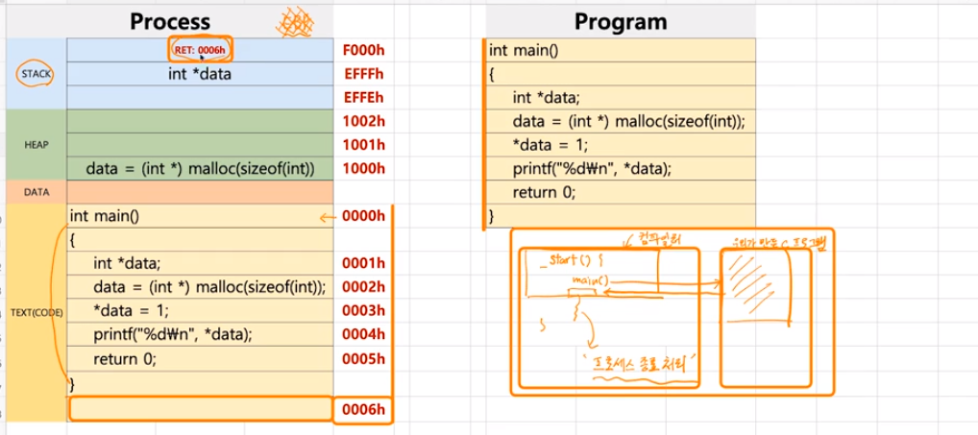

Malloc > stack, data는 자동 메모리 할당 영역이 아님 미리 선언된 영역이므로 heap을 가르킨다.

1. Int main 함수가 실행된다
2. Data를 stack에 포인트 변수로 선언
3. heap메모리에 int\* malloc sizeof int가 선언
4. 이 heap 메모리의 주소값인 1000h가 stack의 data변수에 저장된다. Data = 1000h
5. \*data = 1이므로 heap메모리에 1이 저장된다.
6. 종료